План внеклассного мероприятия
Школа КГУ «СОШ №28»
Дата 12.02.2021 Тема: «Мой экодом и все, что в нем»
Педагог: Лавриненко Татьяна Леонидовна Класс__3 «А» Кол-во уч-ся__31_____

Цель: воспитание бережного отношения к природе, живому миру.  Задачи: познакомить учащихся с понятием «Экология», материалами о загрязнении окружающей среды, привлечь внимание к экологическим проблемам, рассмотреть пути решения экологических проблем; способствовать воспитанию патриотизма и гуманного отношения к родной природе; воспитывать экологическую культуру; выяснить знания о правилах поведения на природе. | Ресурсы  https://youtu.be/jkF1G9fE37k
Ход мероприятия:  - Эмоциональный настрой.  -Посмотрите в окно. Что вы видите? (Окружающий мир, природу)  -Вам нравится то¸ что вы видите? (мнения детей)  Посмотри, мой милый друг,  Что находится вокруг?  Небо светло-голубое,  Солнце светит золотое  Ветер листьями играет,  Тучка в небе проплывает,  Поле, речка и трава,  Горы, воздух и листва,  Птицы, звери и леса,  Гром, туманы и роса.  Человек и время года –  Это все вокруг… «Природа!») | Примечания  музыка
- Введение в тему. Создание познавательной мотивации.  -У нас над головой общая крыша - голубое небо. У нас под ногами общий пол – земная поверхность. У нас одна на всех лампа и печка – ласковое солнышко. У нас общий водопровод – это дождевые и снежные тучи. Нам только кажется, что Земля наша огромная и необъятная. А если взглянуть на нее из космоса, то не такая уж она и большая. Всего за полтора часа ее можно облететь на космическом корабле.  Мы речь сейчас ведем о том,  Что вся Земля – наш лучший дом –  Наш добрый дом, просторный дом –  Мы все с рожденья в нем живем.  Еще о том ведем мы речь,  Что мы наш дом должны беречь.  Давай докажем, что не зря  На нас надеется Земля.  -Что мы с вами называем общим домом?  - Правильно, природу.  - О чем мы сегодня будем говорить?  - Давайте, вспомним, что такое экология?  В переводе с греческого языка слово “экология” означает “учение о доме”. Речь идет о “природном доме”, который есть у каждого растения, животного, человека. Экология – наука, изучающая взаимоотношения животных и растительных организмов между собой и с окружающей средой, а также воздействие человеческой деятельности на окружающую среду.  Экология – это наука, которая учит нас бережно относиться к нашему дому – Земле. В доме должен быть порядок. Экология учит нас наводить порядок на Земле.  -Сегодня мы будем говорить об экологии, о природе и о бережном отношении к ней. Тема нашего занятия «Экодом и все , что в нем»  Чтобы сохранить наш общий дом, его нужно охранять, оберегать, строить. Каждый человек своими действиями должен сохранять природу, а не разрушать ее. Люди часто думают, что кладовая природы неисчерпаема, а богатства планеты безграничны. Но это опасное заблуждение. У природы и так немало врагов: это стихийные бедствия: ураганы, засуха, морозы, землетрясения, наводнения. Разрушения продолжаются, и их наносит человек. | Презентация
- Основная часть.  -Экологи придумали прекрасный праздник – Всемирный День Земли. Люди всех стран отмечают его каждый год 21 марта. В этот день люди вспоминают, что они живут в одном, общем для всех доме. И каждый думает: «Как я прожил этот год? Сделал ли я что-то хорошее для Земли? Не сделал ли я чего-нибудь плохого?»  Проблемный вопрос.  Человек, а ты можешь любить?!  Как ты можешь про дом свой забыть?  Полюби, человек, мир!  Земле не надо в атмосфере дыр.  Человек, погляди вокруг!  Это — слышишь? - воды звук...  Не трави, человек, рек!  Сам умрёшь от жажды, человек...  Не руби, человек, лесов  И не куй природе ты оков.  Человек, перестань убивать,  Перестань ты природу пытать!  Учёными подсчитано:  За один день на земле исчезает 100 видов растений и животных;  В каждую минуту сокращается площадь леса на 15 млн. гектаров;  Ежегодно количество чистого воздуха сокращается на 10 млрд. тонн;  Бумага до полного разложения лежит два - три года, консервная банка- 15 - 20 лет, полиэтиленовый пакет- 200 лет, стеклянная посуда -1000 лет.  Учёные установили:  Морские черепахи у берегов Центральной и Южной Америки погибли из- за того, что в их пищеводах застряли пластиковые пакеты, выброшенные за борт пассажирами авиалайнеров;  В Африканских джунглях уничтожаются десятки тысяч слонов, отравляющихся ядохимикатами от водоёмов, куда слоны приходят на водопой.  Пингвины в Антарктиде гибнут от нефти  Дерево, трава, цветок и птица, не всегда умеют защититься.  Если будут уничтожены они, на планете мы останемся одни.  -Да, природа в опасности. На сегодняшний день перед человечеством стоит немало экологических проблем.  Каковы они?  Экологические проблемы  1) Вырубка лесов. Если ситуация не поменяется, мы рискуем остаться без такого природного богатства, как лес.  2) Мусор. Пластик, полиэтилен или консервные банки: что делать с этими отходами после утилизации. Из года в год количество не переработанного мусора и свалок лишь растет.  3)Нефтяное загрязнение. Процесс добычи нефти, ее транспортировка и переработка всегда сопровождаются ее потерей, что является основной причиной отравления, гибели организмов и загрязнению почвы.  4)Загрязнение радиоактивными отходами. Еще долгое время природа будет оправляться после Чернобыльской аварии, в результате которой произошел выброс радиоактивных веществ. А ситуация в Японии после аварии, загрязнение океана радиоактивными отходами?  5) Превращение плодородных земель в пустыни. Такая угроза существует при вырубке лесов и неправильном методе ведения сельского хозяйства.  6) Загрязнение воды. Постоянно происходит загрязнение водоемов, рек, озер стоками промышленных предприятий, а также в результате применения различных химических веществ.  7)Загрязнение атмосферы. Активное развитие промышленности – проблема не только больших городов, но и регионов. В наши дни нередко можно увидеть смог – густой туман, закрывающий плотным покровом все небо. Большим вкладом также являются выхлопы автотранспорта и сжигание бытовых отходов.  8)Уничтожение растений и животных. Рост городов, развитие сельского хозяйства, браконьерство влияют на то, что продолжают исчезать с лица земли многие виды животных и растений.  9)Лесные пожары. Ведут к уничтожению лесов и всего живого в них.  -Что мы можем сделать, чтобы предотвратить экологическую катастрофу?  Просмотр фильма «Твой вклад в защиту окружающей среды»  - Какой вклад мы можем внести для улучшения экологической обстановки?  Закрепление.  Давайте это проверим. Проведём игру «Да и нет».  Учитель: Я говорю предложение, а вы отвечаете да или нет по правилам поведения в лесу.  В лес надо взять:  магнитофон, чтобы послушать новые записи (нет)  Лопату, чтобы посадить дерево  Ленточку, чтобы перевязать поломанный кустик  Банку, чтобы поймать ужа и отнести домой  Топор, чтобы срубить дерево  Фотоаппарат, чтобы сфотографировать лесных жителей  Зажигалку, чтобы разжечь костёр и забыть его затушить  Молодцы ребята, знаете, что надо брать в лес, чтобы не навредить природе!  2) Давайте сформулируем правила поведения в природе 5 «ДА»  Лес — это не только деревья и кустарники, но и травяной покров, звери и птицы, грибы и насекомые, микробы, живущие в тесном взаимодействии. Лес — это сложное сообщество живых организмов. Лес дает человеку чистый воздух и чистую воду, продукты питания и сырье для промышленности. Лес формирует климат. Лес — это и дом для человека. И правила поведения в нем должны быть не менее строгими, чем в собственном доме.  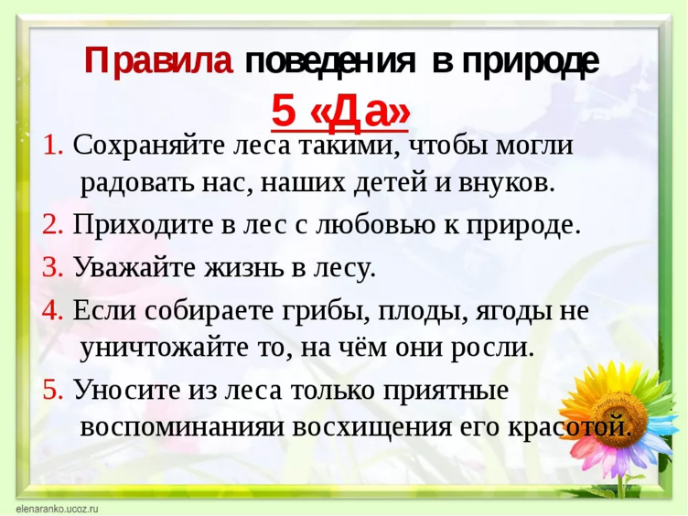 | Информация из интернет источников.  Мультфильм «Твой вклад в защиту окружающей среды» (videouroki.ru)
Творческая деятельность.

-Сейчас я предлагаю вам нарисовать знак , который будет призывом бережного отношения к нашей планете и всему, что находится на ней.

4. Рефлексия «Все в твоих руках»  -Обведите свою руку на листе бумаги и раскрасить нужно в тот цвет, который соответствует оценке вашей работы на уроке.  Красный -тема была важной  Желтый- узнал много нового  Синий – мне было комфортно  Фиолетовый -для меня было недостаточно информации  Зеленый – мне было трудно | 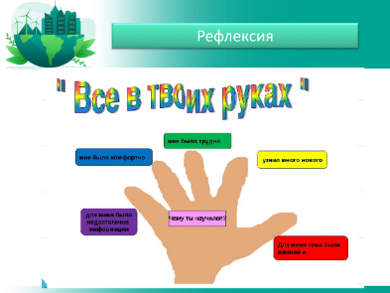
- Итог
-Я уверена, что вы будете беречь нашу Землю, оказывать ей помощь. Но чтобы оказать помощь, надо многое знать и уметь.
Берегите эту Землю, эту воду,
Даже малую былиночку любя.
Берегите всех зверей внутри природы,
Убивайте лишь зверей внутри себя.
Наше мероприятие подошло к концу. Спасибо за внимание. Берегите наш Экодом.

